Мета. Розширити знання учнів про Україну та її символи; ознайомити її
правами, що гарантуються законом, сприяти формуванню правового
світогляду, системи теоретичних поглядів на права дитини; формувати
активну позицію дітей щодо реалізації себе та своїх прав у житті,
правову свідомість. Виховувати пошану до законів України, вчити
користуватися своїми правами.
Обладнання. Презентація «Про Україну», виставка малюнків, відеоролики
«Моя Україна», « Про Україну», відео кліп вірша «Рідна мова», буклети
Романа Зварича «Захистимо кожну дитину», мультимедійна дошка.

Вчитель. Сьогодні у нас – незвичайний урок
Сьогодні ми зробимо ще один крок
В країну чудову, в країну відому,
Що на нас чекає й збагачує мову.

Учениця. Гостей дорогих ми вітаємо щиро.
Стрічаємо їх з любов’ю і миром.
Хліб хай буде в хаті, сяють очі щирі.
Щоб жили по правді,
Щоб жили у мирі.

Вчитель. Сідайте, гості, сідайте діти,
У гурті ми зустрілися знову,
Про закони нашої країни
Ми поведемо розмову.

Чаклун. Який це ще закон? Сьогодні тут буде діяти тільки моя сила. Бо я –
чаклун Безжалісний. Володар Чорного лісу.

Вчитель. Закон – це правило.

Чаклун. Ніяких правил!

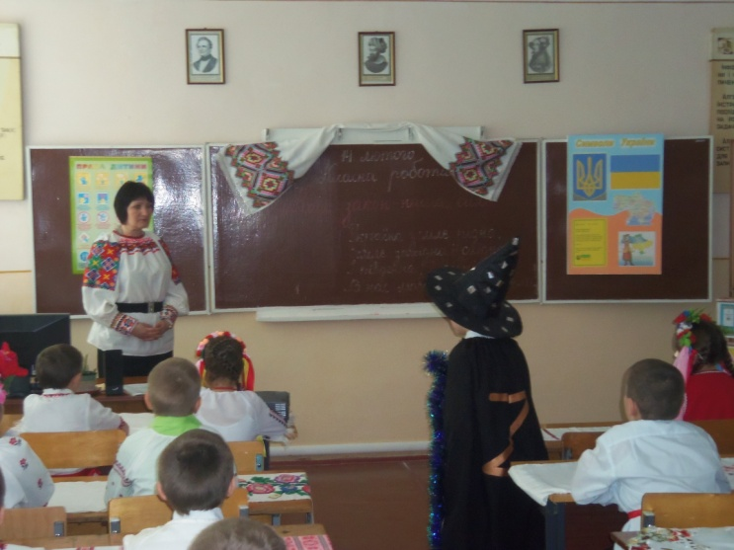

Вчитель. Діти, а що було б, якби люди стали поводитись без правил?
Діти.
Водії заїжджали машинами на тротуари!
Пішоходи мостовою бігали б серед машин!
Учні приходили б у школу, коли їм заманеться!
Літаки стикалися б у повітрі!
Футболісти проганяли б суддю з поля!

Чаклун. От і гарно було б! По-моєму!

Вчитель. Ні, чаклуне, життя змусило людей встановити багато різних правил, і
ми зустрічаємось з ними на кожному кроці. Діти, які ви знаєте
правила?
Діти.
Правила для учнів у школі.
Правила для пасажирів у транспорті.
Правила поведінки на воді.
Правила дорожнього руху.
Вчитель. Але є такі правила, що обов’язкові для всіх громадян країни, хто б
вони не були. Це такі правила, що встановлюють порядок у всій
державі, обов’язки кожного громадянина, його права. Це-державні
закони, які затверджує Верховна Рада країни. А ″конституція″ - це
іноземне слово, що означає ″устрій″. Так раніше називали постанови,
що видавав імператор у Древньому Римі. А Конституція України була
прийнята Верховною Радою 28 червня 1996 року. Давайте ж
погортаємо її сторінки.

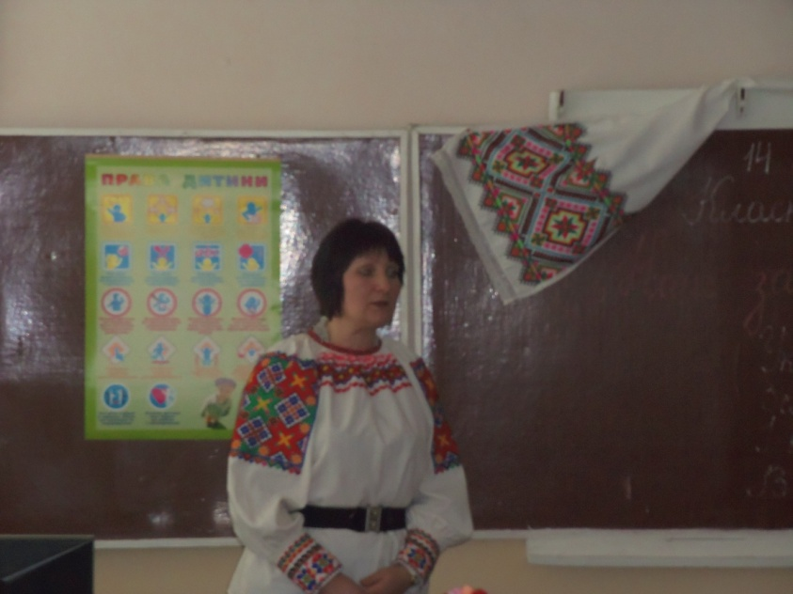

Стаття 1. Україна є суверенна і незалежна держава. (слайд 1)

Стаття 2. Столицею України є місто Київ.(слайд 2)

Чаклун. Не знаю я такої держави! Є тільки моя держава- Чорний ліс!

Вчитель. Давайте, діти, розповімо чаклуну про Україну.
Діти.

Україна-край мій рідний,
Від Кавказу по Карпати,
І веселий, і свобідний,
І великий, і багатий.

Ми є діти українські
Хлопці та дівчата.
Рідний край наш Україна
Красна та багата.
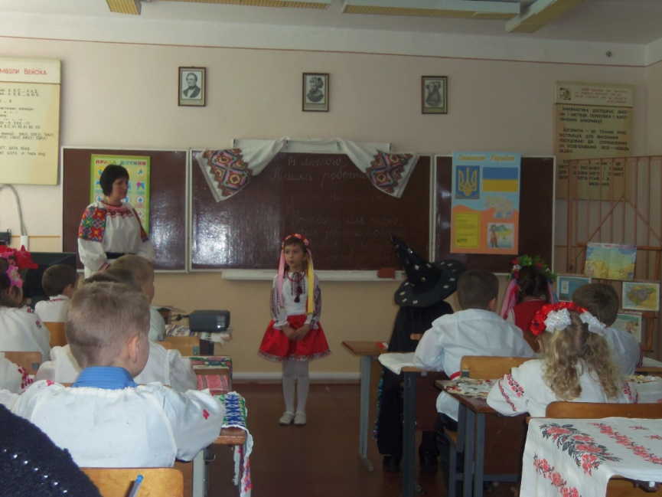

Розповідь учениці
Столиця України –Київ - була заснована більше півтори тисячі років тому. Давній народ, який оселився над Дніпром, називається полянами. Жили поляни родинами і мали своїх князів. Були серед них три брати: одного звали Кий, другого Щек, третього Хорив. І була у них сестра Либідь. Поселився Кий на одній горі. Щек на другій, що тепер зветься Щекавицею. А Хорив на третій. Вона називалася Хоревицею. Збудували брати місто і назвали на честь старшого брата Києвом. А річка, що впадає зараз у Дніпро, стала називатись Либіддю.

Діти. Ось це славне місто і є столицею України!

Де стоїть тепер наш Київ,
Там була сама гора.
Жив там першим Кий з Хоривом,
Щек та Либідь, їх сестра.
Над самим Дніпром на горах,
Огороджений з боків
Ровом, мурами, валами
Київ виріс в розцвів.

Зараз Київ – столиця України, місце, де працює Верховна Рада і Президент України. Депутати верховної Ради збираються на свої засідання у великому світлому будинку, щоб вирішувати найважливіші питання життя країни. В цьому будинку і була прийнята Конституція України.
В Києві багато красивих вулиць. На всіх вулицях уздовж тротуарів висаджені дерева – каштани, липи, тополі, клени. Київ – найзеленіше місто України. Головна вулиця столиці – Хрещатик.
(Показ слайдів)
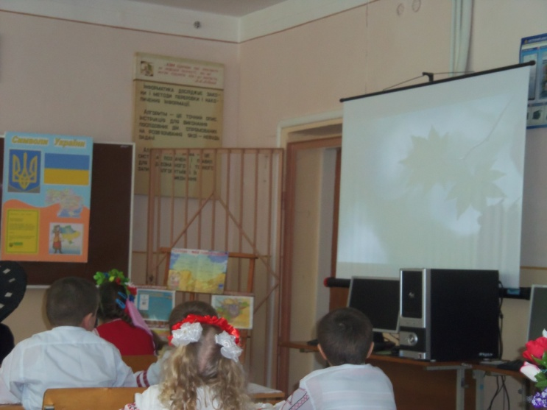

Хрещатик твій – неначе вишиванка
Серця узорами своїми полонить.
І до Дніпра гукає на світанку,
І гомоном каштановим п’янить.

Чаклун. Так, така країна і її столиця – це справжній скарб для людей. Але для
мене найкращий скарб – золото.

Вчитель. Але в українського народу є інший скарб. Про це і записано в конституції.

Державною мовою в Україні є українська мова.

Чаклун. Послухаю! Послухаю!
(аудіо запис вірша «Рідна мова»)

Інсценізація.
Автор. Такий гарний край, сонячний, багатий і широкий, а вона йде та плаче. Плаче та сльози витирає. Так багато хат, так багато шкіл. Церков, а для неї немає місця.
Діти. Чого ти тут , бідна дівчино?
Укр. Мова. Прогнали мене. Може, ви мене шануватимете і не дозволите, щоб мене забули?
Діти. І завжди так було?
Ук. Мова. О, ні! Колись я була щаслива і багата. Тоді інакше було: моя мати була вільна, славна. А тепер усе змінилося. Я гірко плакала, сумними піснями свій біль і жаль виливала. Одні не можуть мене прийняти до своїх родин, до шкіл, до церков, бо вони бояться кари від чужої влади, а інші байдужі – не мають часу, ані місця для мене – нащо витрачати силу, коли чужі свою мову їм дають.
Діти. Яка бідна заплакана дівчина.
Яка сумна сирота.
Куди вона йде?
Чому так плаче?
Хто ти дівчино?
Укр. Мова. Я – українська мова. Мене виганяють з України. Я блукаю і не маю спокою
Діти. Бідна дівчино. Ми тебе не забудемо. Ти будеш із нами жити, оповідати вірші, казки. Байки. Будеш співати нам пісні. Ти допоможеш пізнати нам країну наших батьків, дідів. Щоб і ми знали. Хто ми, чиї ми діти.
Укр. мова. Бачу, любі діти, що ви мене шануєте, любите, не забуваєте. Тоді я буду жити у ваших серцях, що мене ніколи не забудуть.

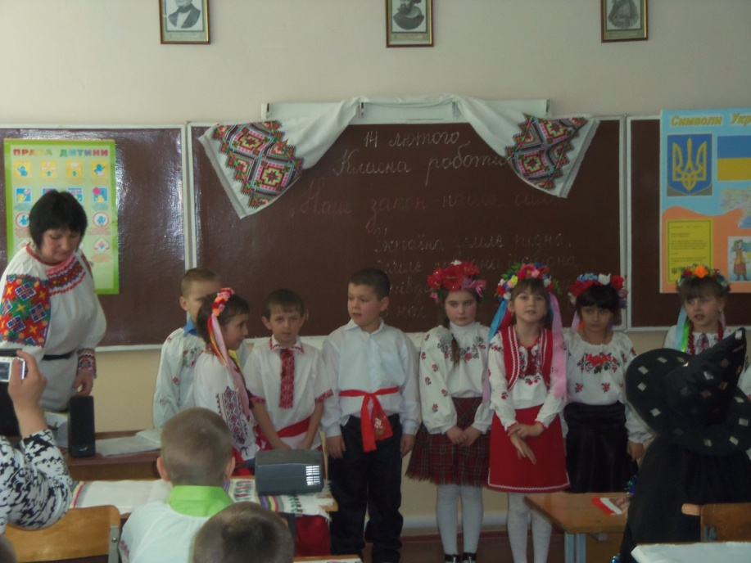

Чаклун. Ох, і не вийшло у мене вкрасти у них скарб і перетворити серця на
камінь. Але немає держави без символів.

Вчитель. Якраз ми про це зараз і поговоримо.
Стаття 20. Державними символами України є Державний прапор України, Державний герб України і Державний гімн України.
(Слайд)

Тризуб – це найдревніший із знаків, котрі дійшли до наших днів. Такі знаки були символом вождів слов’янських племен. Зараз він є офіційною емблемою нашого народу. Наші далекі предки були переконані, що тризуб відображає триєдність сили

Наш герб – тризуб. У ньому сила
Отця Небесного і Сина.
Уважно придивись до нього-
На Духа схожий він святого.
Що голубом злетів з небес
І у людських серцях воскрес.

Оздоба ця – не просто знак,
Не видумана зроду.
Цей герб – історія сама
Вкраїнського народу.

Вчитель. З давніх часів прапори вважалися святинею їх брали у військовий похід, піднімали перед боєм. Збити прапор ворога, означало перемогти. Найчастіше руські знамена були червоного кольору. Але український народ користувався жовтим і синім.

Поглянь, як прапор наш розцвів –
На небі сонця краплі.
Вінок з кульбабок й волошок –
Це синьо – жовтий прапор.

І кольори ці недарма
З’єднались тут віками.
Рідніше прапора нема,
Як угорі над нами!

Вчитель. До найбільших святинь будь-якого народу належить і гімн. Є такий символ і в українців – це гімн «Ще не вмерла Україна». (слайд)

Слова палкі, мелодія врочиста.
Державний гімн ми знаємо усі.
Для кожного села, містечка, міста –
Це клич один з мільйонів голосів.

Чаклун. Тепер я навіть у Чорному лісі пізнаю нашу державу по її символах. І зможу придбати ще більше рабів для себе.
Вчитель. Ні, чаклуне, в країні кожен має право на працю, яку він обирає, або на яку вільно погоджується.
Стаття 43. Кожен має право на працю
Це значить, що у будь-якому випадку держава повинна зробити так, щоб люди могли працювати і заробляти на себе та на свою сім’ю а якщо роботи за фахом немає вона повинна навчити людину якій-небудь новій справі А таких різних справ багато. Спробуйте здогадатись, про яку з них говориться.

Дітвору він добре знає.
Її щедро пригощає
Бо уміє готувати
Ще й уміє подавати (кухар)

Хто робить людям модні зачіски і стрижки?
Працює в магазині?
Робить знімки нам на згадку?
Водить автомобілі?

Чаклун. Тоді краще зовсім не працювати. Уявіть що ніхто нічого не робить. От гарно було б.

Вчитель. А справді діти, що тоді було б? Не працює електрик. Не вийшов на роботу пекар.(залишились би без хліба)
- Вирішив відпочити кочегар. (було б холодно у школі , лікарні)
- А люди яких професій вас виряджали до школи?
Швеї шили одяг, письменники писали вірші й оповідання.
До школи вас виряджало безліч людей. Усім хотілося, щоб ви виконували закони Конституції.

Кожна дитина має право на відпочинок і дозвілля. (Слайд)
Фізкультхвилинка

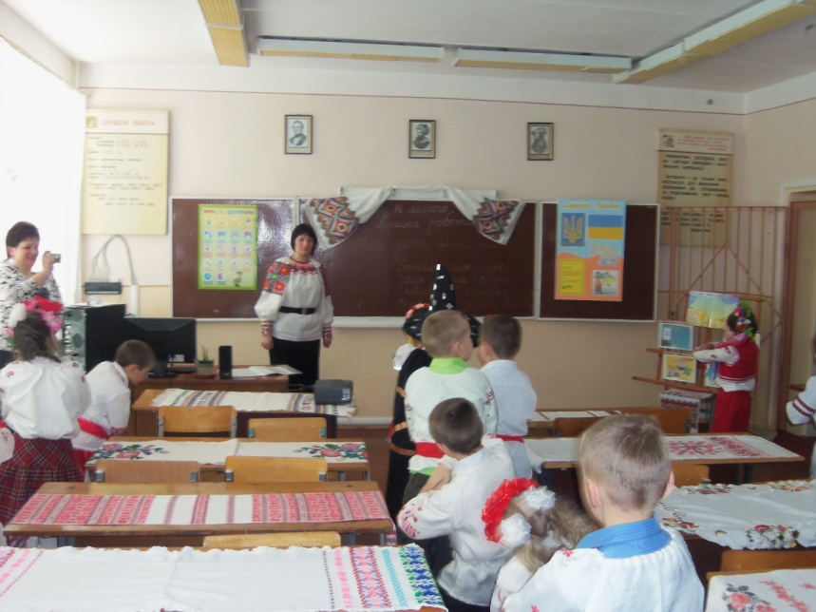

Який закон в Конституції записаний спеціально для вас.
Кожен має право на освіту.
(слайд)

Змалку кохайтесь в освіті
Змалку розширюйте ум.
Бо доведеться у світі
Всяких назнатися дум.

Бо всім відомо, що без школи,
Без знань, що мусиш там набуть.
Не станеш у житті ніколи
Тим, ким з дитинства мрієш буть.

Відпочили? Всі веселі? От чудово. А тепер до праці знову.
Відпочинок дуже важливий для здоров’я. А якщо ви захворіли? Хто про вас піклується?
Право на здоров’я та медичну допомогу. (слайд)
Якщо ж погано стало нам,
Батьки заб’ють тривогу.
Для цього право є у нас
На медичну допомогу.

І Лікарі і вчителі
Піклуються про діток.
Бо здоров’я всіх дітей
найдорожче в світі.

Право на повноцінне харчування (слайд)

У сім’ї ми маєм право
На добре харчування
Від того, що і як їмо
Залежить і здоров’я. І навчання.
І дуже корисно вживати вітаміни
Бо це впливає на здоров’я кожної дитини.

Усі діти мають право на любов і піклування.
Усі діти є рівні у правах.

Ці правила , які ми сьогодні розглянули. Є лише частина всіх прав.

Чаклун. Ну от і все. Тепер усі будуть знати права. Який жах! Все! Не буду
більше чаклуном. Краще буду жити в цій країні

Вчитель. Сьогодні ми з вами розглянули частину прав дітей. Я думаю що з цього заняття ви взяли для себе багато знань . Давайте підсумуємо нашу роботу.
Діти.
1 .Я маю право жити на землі.
2. Творити, дихати, учитись.
3. Примножувать багатства всі її.
4. Своєю Україною гордитись.
5. Я маю право Україну восхвалять.
6. Боротися за неї і за честь стоять.
7. Безкрайнії поля її любити.
8. І щовесни журавликів із вирію зустріти.
9. Я маю право на веселку й на весну.
10. На щедру осінь і на тепле літо.
11. На зиму, так безмежно чарівну.
12. І на лани із стиглим житом.
13. На золотаве сонце в небесах.
14. Що щедро Україну зігріває.
15. На соловейка спів в гаях.
16. І на любов батьків, безмежну і безкраю.

Наша Конституція направлена на те, щоб майбутнє було добрим і щасливим, щоб діти росли справжніми українцями із гарячими серцями, розумними головами, чистими помислами.

Ст..68. Кожен зобов’язаний додержуватися неухильно Конституції України.
Діти.
Хоч ми малі ще,
Та в нас закон є і права.
І ми навік запам’ятали
Ії Декларації слова.

І ми вже учимося в школі
Бо право нам таке дано.
Та ми усі дружити будем,
І мирно жити будем все одно.

Присягаєм: наш край рідний
Над усе любити.
Рідний народ шанувати
І для нього жити.

Присягаєм рідну мову
Завжди визнавати.
Українською говорити,
Читати й писати.

(перегляд відеоролика « Моя Україна)
Будьте всі щасливі діти
З усмішкою в світ ідіть.
Хай вам щиро сонце світить.
Всі здоровими ростіть.
І на згадку вам дарую
Я буклети про права.
Щоб завжди ви пам’ятали.
Що це – не пусті слова,
Це все записано в законах,
В Конституції у нас.
Бо держава Україна
Завжди піклується про вас.

Додаток

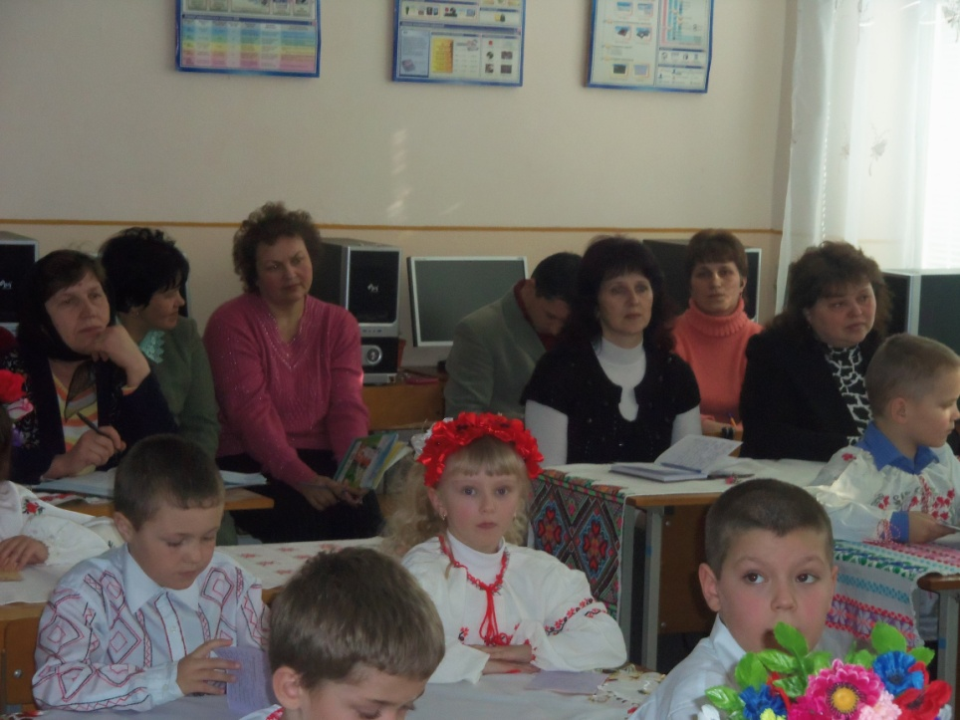

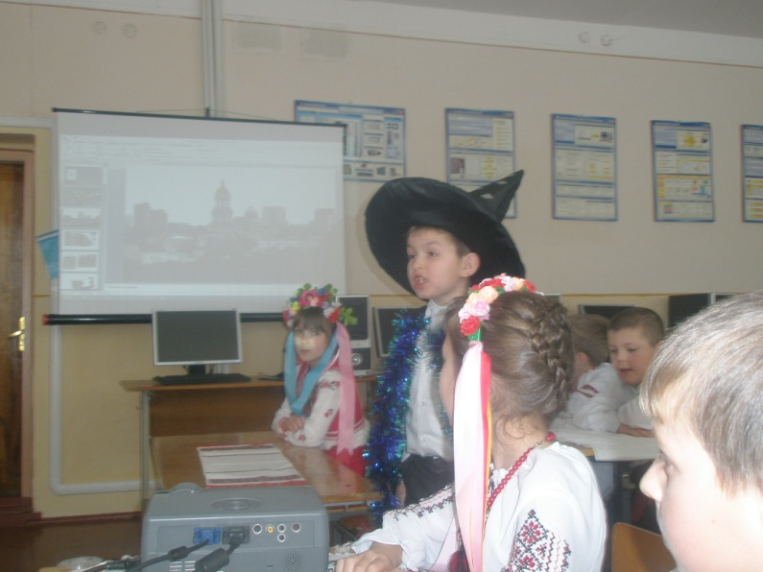

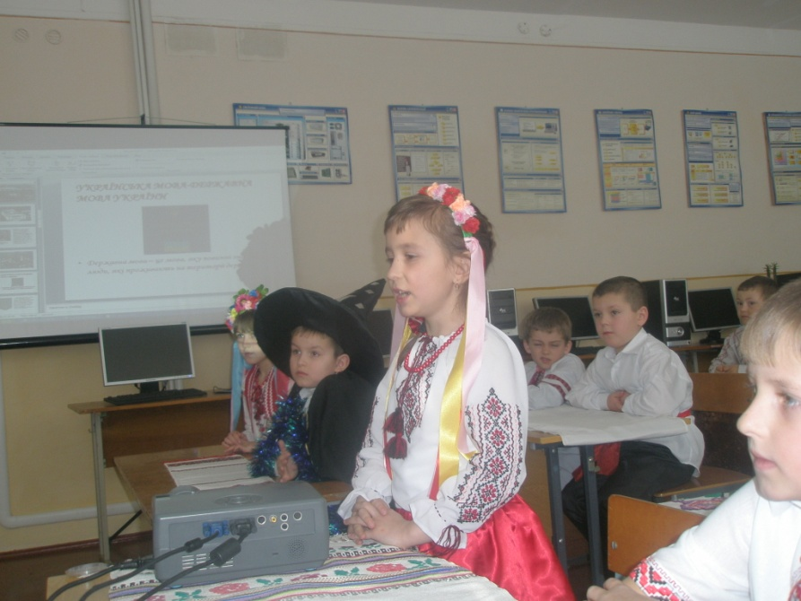

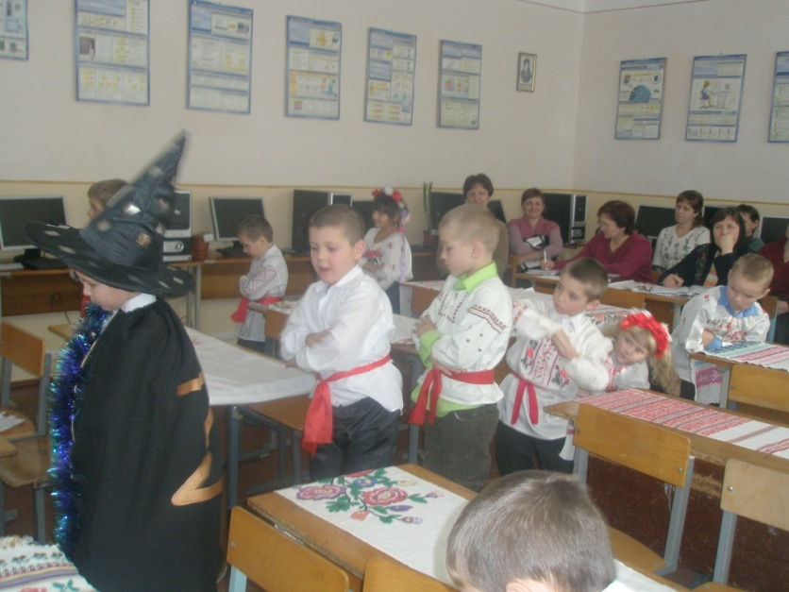

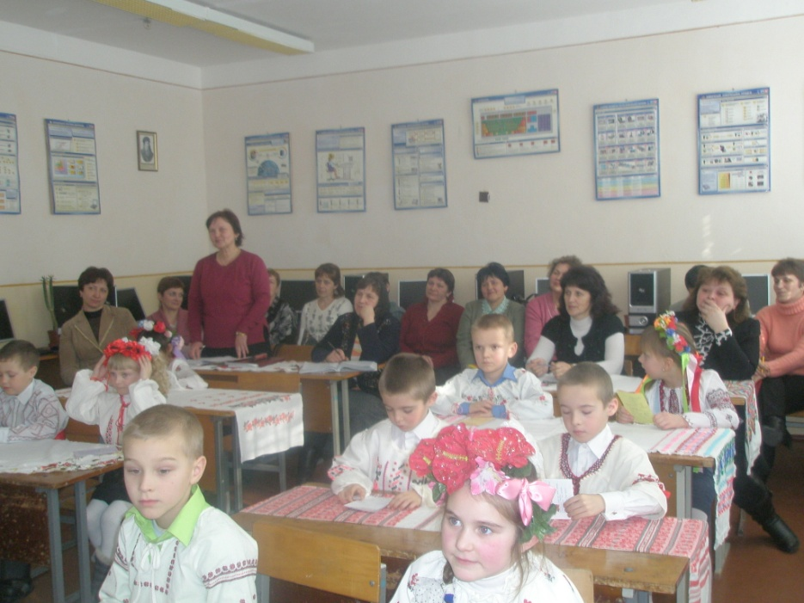

1 .Я маю право жити на землі.

2. Творити, дихати, учитись.

3. Примножувать багатства всі її.

4. Своєю Україною гордитись.

5. Я маю право Україну восхвалять.

6. Боротися за неї і за честь стоять.

7. Безкрайнії поля її любити.

8. І щовесни журавликів із вирію зустріти.

9. Я маю право на веселку й на весну.

10. На щедру осінь і на тепле літо.

11. На зиму, так безмежно чарівну.

12. І на лани із стиглим житом.

13. На золотаве сонце в небесах.

14. Що щедро Україну зігріває.

15. На соловейка спів в гаях.

16. І на любов батьків, безмежну і безкраю.

